Surcharges des méthodes du document
Les surcharges de méthodes sont faites via les fichiers METHOD.
Si vous modifiez les fichiers Method sur le serveur, il faut lancer le shell fdl_adoc pour regénérer la classe PHP documentaire correspondante :
[root@chewbacca Freedom]# wsh --api=fdl_adoc --docid=MAILBOX
/usr/share/what/FDLGEN/Class.Doc1403.php [boîte aux lettres(MAILBOX)]

Contrôle à la création
La création de document est conditionnée par les droits de l'utilisateur courant lorsqu'on utilise la fonction createDoc(). La création en base de données est faite par la méthode Doc:Add(). Elle est appelée aussi à chaque révision du document.
Cette méthode appelle la méthode Doc::PreCreated() qui peut être définie par les différentes classes de documents créées. Cette méthode permet de rajouter des contraintes ou des calculs nécessaires avant la création en base. Si cette méthode retourne un message d'erreur l'insertion en base de données sera abandonnée.
function preCreated() {
if ( $this->revision == 0) { //// traitement seulement pour la première révision//
//// vérifie si l'état de la commande client est "à facturer" //
$cmcid=$this->getValue("FACT_IDCMC"); //// recherche commade client associée//
if ($cmcid > 0) {
$cmd= new_Doc($this->dbaccess,$cmcid);
$cmdid= $cmd->latestId(); //// dernière révision//
$cmd= new_Doc($this->dbaccess,$cmdid);
if ($cmd->state != "forbilled")
return sprintf(_("the state of the commande %s must be forbilled"), $cmd->title);
}
}
return "";
}
L'exemple ci-dessus montre l'utilisation de contraintes supplémentaires : le document facture ne sera créé que si la commande client associée est dans l'état « à facturer ».
Des traitements supplémentaires peuvent aussi être effectués après la création du document en base de données. Ces traitements doivent être définis dans la méthode Doc::postCreated(). Généralement cette méthode est utilisée pour mettre à jour ou pour créer des documents corollaires.
function postCreated() {
if ( $this->revision == 0) {
//// mise à jour de numéro de séquence//
$this->setValue("FACT_NUMBER",$this->getCurSequence());
}
}
Cette exemple montre la mise à jour d'un attribut calculé qui n'est fait qu'une fois à la création. Cette méthode ne retourne rien.

Contrôle à la modification
Le contrôle d'accès en modification est faite par la méthode Doc::preUpdate(). Cette méthode vérifie que l'utilisateur courant à les droits en modification pour ce document. Ce contrôle peut être inhibé temporairement en utilisant la méthode Doc::disableEditControl(). Le contrôle peut être réactivé en utilisant la méthode Doc::enableEditControl().
La méthode Doc::postModify() est modifiable par les classes de documents. Cette méthode est appelée lors d'une modification par l'utilisateur (par la fonction modcard()), ou lors d'importation de documents. Elle permet d'effectuer des calculs d'attributs sur le document ou sur les documents corollaires.
Cette méthode est appelée par les méthodes doc::save() et doc::addNew().
Si le calcul d'un attribut est invariable en fonction du contenu du document, il est préférable d'effectuer le calcul lors du Doc::postModify() plutôt que lors du Doc::specRefresh() : le calcul ne sera pas ré-effectué à chaque consultation.
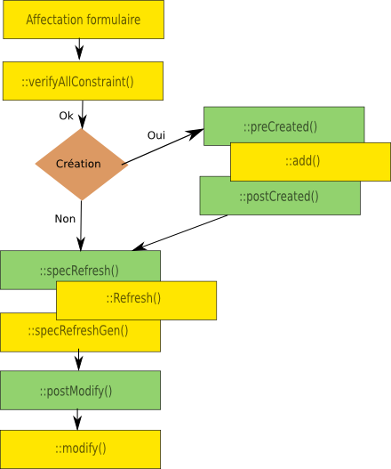
Si cette méthode retourne un message d'erreur, la modification est quand même effectuée, mais un message d'erreur est affiché lorsque l'utilisateur effectue la modification du document.

Contrôle à la suppression
La méthode Doc::delete() contrôle l'accès à la suppression du document (droit delete). Les méthodes DbObj::preDelete() et DbObj::postDelete() peuvent être surchargées pour effectuer des traitements ou vérifications supplémentaires. Ces deux méthodes sont appelées dans les cas de suppression réelle de la base de données ou de mise en zombie du document. Si la méthode DbObj::preDelete() retourne un message d'erreur le suppression n'est pas effectuée.

Autres méthodes
- Doc:preCopy et Doc:postCopy() : ces méthodes sont exécutées lors de la copie d'un document respectivement avant et après sont stockage dans la base dynacase.
- Doc:preImport() et Doc:postImport() : ces méthodes sont exécutée lors de l'importation d'un document (avant et après le stockage en base).
Pour plus d'information rendez-vous sur la documentation de l'API dynacase.

Ordre d'appel des méthodes

Consultation de document
Lors d'un appel à l'action FDL/FDL_CARD les méthodes “surchargeables” appelées sont :
- ::specRefresh()
- ::preConsultation() (version ≥ 2.12.9)

Edition de document
Lors d'un appel à l'action GENERIC/GENERIC_EDIT les méthodes “surchargeables” appelées sont :
- ::specRefresh()
- ::preEdition() ( version > 2.11.11)

Création de document
Lors d'un appel à l'action GENERIC/GENERIC_MOD les méthodes “surchargeables” appelées sont :
- ::preCreated()
- ::postCreated()
- ::specRefresh()
- ::postModify()

Légende : En jaune, les méthodes non surchargeables, en vert les méthodes surchargeables.

Sauvegarde de document
Lors d'un appel à l'action GENERIC/GENERIC_MOD les méthodes “surchargeables” appelées sont :
- ::specRefresh()
- ::postModify()

Duplication de document
Lors d'un appel à l'action FREEDOM/FREEDOM_DUPLICATE les méthodes “surchargeables” appelées sont :
- ::preCopy()
- ::postCopy()
- ::specRefresh()
- ::postModify()

Suppression de document
Lors d'un appel à l'action GENERIC/GENERIC_DEL les méthodes “surchargeables” appelées sont :
- ::preDelete()
- ::postDelete()

Import de document
Lors d'un appel à l'action FREEDOM/FREEDOM_IMPORT les méthodes “surchargeables” appelées sont :
- ::preImport()
- ::preCreated() (en cas de création seulement)
- ::postCreated() (en cas de création seulement)
- ::specRefresh()
- ::postModify()
- ::postImport()

une révision du document est un nouveau document

